**Тема:** «Равнобедренный треугольник и его свойства»

**Цели урока:**

**Образовательный аспект:**

- повторить и углубить знания по темам: «Первый признак равенства треугольников»;

- ввести понятие равнобедренного и равностороннего треугольников;

- сформулировать и доказать свойства равнобедренного треугольника.

**Развивающий аспект:**

* развивать навыки анализа, сравнения материала;
* развивать навык выдвигать гипотезы и доказывать их;
* содействовать развитию умений осуществлять самооценку учебной деятельности.

**Воспитательный аспект:**

* создать у учащихся положительную мотивацию к уроку геометрии, путем вовлечения каждого ученика в активную деятельность;
* воспитывать потребность оценивать свою деятельность и работу товарищей;
* помочь осознать ценность совместной деятельности;
* воспитывать культуру речи, внимание к точности формулировок.

**Формы организации учебной деятельности:**

* фронтальная, индивидуальная, лабораторная работа

**Используемые технологии:**

* технология сотрудничества;
* технология проблемного обучения;
* информационные технологии.

**Оборудование:**

* компьютер;
* интерактивная доска TRACEBoard ;
* проектор;
* презентация Microsoft Office PowerPoint

Ход урока.

1. Организационный момент.
2. Теоретическая разминка (работа с сигнальными карточками «Да» и «Нет»). Если утверждение верное, то ребята поднимают карточку «Да» и буква на слайде 1 остается; если утверждение неверное, то ребята поднимают карточку «Нет», а буква на слайде по щелчку исчезает. В результате должно получиться слово Евклид (древнегреческий ученый – математик, 3 век до н. э.):
3. Если две стороны и угол между ними одного треугольника соответственно равны двум сторонам и углу между ними другого треугольника, то такие треугольники равны (Е);
4. Медианой треугольника называется отрезок, соединяющий вершину треугольника с серединой противоположной стороны (В);
5. Биссектриса угла – луч, делящий угол на два равных угла (Н);
6. Отрезок биссектрисы угла, соединяющий вершину треугольника с точкой противоположной стороны, называется биссектрисой треугольника (К);
7. Медианы треугольника пересекаются в одной точке, и точка пересечения всегда лежит внутри треугольника (Л);
8. Из точки, не лежащей на прямой, можно провести, по крайней мере, два перпендикуляра к ней (М);
9. Две прямые называются перпендикулярными, если при их пересечении образуется хотя бы один прямой угол (И);
10. Высота треугольника – перпендикуляр, проведенный из вершины треугольника к противоположной стороне (П);
11. Три стороны треугольника пересекаются в одной точке, и она всегда лежит внутри треугольника (С);
12. Три биссектрисы треугольника пересекаются в одной точке, и эта точка лежит внутри треугольника (Д).

Формулировки неверных утверждений необходимо заменить на верные.

1. Устная работа:
2. Какая геометрическая фигура называется треугольником?
3. Назовите элементы треугольника.
4. Какие треугольники называются равными?
5. Сформулируйте первый признак равенства треугольников.

Задания 1-3 выполняются по слайдам 3-5. Указания по работе со слайдами: указатель мыши надо навести на равные объекты, выполнить клик – равные объекты окрасятся в другой цвет (с доской TRACEBoard достаточно прикосновения руки). После применения первого признака равенства треугольников, выполняем клик по тем объектам, которые необходимо найти.

А

B

C

Д

55о

55о

8

8

Задание 1. В треугольниках ABД и BCД угол AДВ равен углу CВД, сторона ВС равна стороне АД. Найдите угол А и сторону СД, если угол С равен 55о, а сторона АВ равна 8 см.

С

В

А

Д

О

60о

60о

12

12

Задание 2. Прямые АС и ВД пересекаются в точке О так, что ВО = СО, АО = ДО. Найти угол В и отрезок СД, если угол С равен 60о, а отрезок АВ = 12 см.

Задание 3. В треугольниках РМК и МFЕ равны стороны РМ и МF, КМ и ЕF соответственно, а также равны углы ТРК и ЕFN. Найдите периметр треугольника КРМ, если периметр треугольника МFЕ равен 28 см.

T

P

M

F

N

E

K

Задание 4(слайд 6). Какое условие необходимо добавить, чтобы доказать равенство треугольников по первому признаку равенства треугольников:

В

С

D

А

E

F

K

N

M

EM = MK

OT – биссектриса ROS

O

R

T

S



Одновременно с устной работой и теоретической разминкой шесть учеников работают на местах по карточкам:

**Вариант 1.**

Задание 1. Заполните пропуски:

1. Сумма трех сторон треугольника называется ……………….треугольника.
2. Отрезок, соединяющий вершину треугольника с серединой ……………. стороны, называется …………….треугольника.
3. Если ……стороны и угол ………………..одного треугольника соответственно равны ……….сторонам и углу …………………другого треугольника, то такие треугольники ………….
4. Прямые называются перпендикулярными, если они при пересечении образуют…………… углы.
5. Два угла называются…………………….., если стороны одного являются продолжениями сторон другого.
6. Сумма смежных углов равна………

Задание 2. Пользуясь данными рисунка, отметьте правильный ответ:

1)

А) 4 см; Б) 6 см; В) 8 см

A

B

O

D

C

6

4

?

А) 120о; Б) 60о; В) 100о

A

B

C

H

?

120o

2)

3) А) 60о; Б) 120о; В) 50о

?

A

B

C

D

M

K

60o

50o

50o

**Вариант 2.**

Задание 1. Заполните пропуски:

1. Треугольники называются равными, если они…………………….
2. Точка отрезка, делящая его на два равных отрезка, называется…………………….
3. Все высоты треугольника или их…………………пересекаются в……………..точке(ах)
4. ………………….., опущенный из вершины треугольника на………………….называется высотой треугольника.
5. Два угла называются смежными, если у них одна сторона…………………, а две другие являются ……………………….лучами.
6. Вертикальные углы…………….

Задание 2. Пользуясь данными рисунка, отметьте правильный ответ:

120o

80o

A

B

D

C

1. А) 60о; Б) 80о; В) 40о

A

B

O

D

C

?

70o

2) А) 110о; Б) 70о; В) 140о

A

B

C

H

1

?

60o

3

4

?

?

3) Найти: 1, 3, 4

А) 1 = 3 = 60о, 4 = 120о;

Б) 1 = 4 = 60о, 3 = 120о;

В) 1 = 3 = 120о, 4 = 60о

1. Физминутка.
2. Лабораторная работа. (ребятам раздаются листы с печатной основой лабораторной работы)

Цель: 1)Выяснить какие треугольники называются равнобедренными (равносторонними);

2)Какими свойствами они обладают.

Оборудование: масштабная линейка, транспортир.

A

B

C

M

N

K

T

S

R

Q

G

O

F

E

D

1)

2)

3)

4)

5)

Задание 1. Измерьте стороны треугольника, запишите результат измерений:

1. АВ = ………см; BC = ………см; AC = ………см;
2. MN = ………см; NK = ………см; MK = ………см;
3. ST = ………см; TR = ………см; SR = ………см;
4. DE = ………см; EF = ………см; DF = ………см;
5. OQ = ………см; QG = ………см; OG = ………см.

Задание 2. Треугольники ∆ABC, ∆MNK, ∆STR - равнобедренные. Сравните результаты измерений и дайте определение равнобедренного треугольника:

Треугольник называется ***равнобедренным***, если…………………………………………………… ………………………………………………………………………………………………………….

Треугольник ∆OQG – равносторонний. Посмотрите на результаты измерений, дайте определение равностороннего треугольника:

Треугольник называется ***равносторонним***, если…………………………………………………….

Можно ли равносторонний треугольник назвать равнобедренным?...........

А равнобедренный – равносторонним?...........

Задание 3. Равные стороны равнобедренного треугольника называются боковыми, а третья сторона – основанием. В каждом равнобедренном треугольнике найдите боковые стороны и основание:

1. ∆АВС – боковые стороны:………………..; основание…………..;
2. ∆MNK – боковые стороны:………………..; основание…………..;
3. ∆STR – боковые стороны:………………..; основание…………..;

Задание 4. Измерьте углы в равнобедренных треугольниках:

I вариант – в ∆АВС: АВС = ……; АСВ = …….; ВАС = …….

II вариант – в ∆MNK: MNK = ……; MKN = …….; NMK = …….

III вариант – в ∆STR: STR = ……; SRT = …….; TSR = …….

Сравните результаты измерений и сделайте вывод:

В равнобедренном треугольнике углы……………………………………………………………….. Докажем это свойство равнобедренного треугольника.

**Теорема.** В равнобедренном треугольнике углы …………………………………..……………..

B

Дано:

Δ АВС - ………………

Доказать: …………..

C

A

D

Доказательство.

1. Проведем биссектрису ВD.
2. Рассмотрим ……… и ………..:
3. ……. = …….. (т.к. Δ АВС - ………………);
4. ……. = ………( т.к. ВD - …………..Δ АВС ); ………….. = …………..
5. ……….. - …………….. (по двум сторонам и углу между ними)

Тогда ……… = ………., ч.т.д.

Задание 5. В равнобедренных треугольниках ΔАВС, ΔMNK, ΔSTR из вершины треугольника к основанию проведите биссектрису, медиану и высоту. Проанализируйте результаты и сделайте вывод:

В ***равнобедренном*** треугольнике ***биссектриса***, проведенная к ***основанию***, является ………………… и …………………….

Докажите это свойство равнобедренного треугольника.

**Теорема.** В равнобедренном треугольнике биссектриса, проведенная к ………………, является ……………. и……………..

B

Дано:

Δ АВС - ………………

ВD - ……………… Δ АВС

Доказать: ВD -………….. Δ АВС;

ВD -………….. Δ АВС

D

C

A

Доказательство.

Рассмотрим ……… и ………..:

1. ……. = …….. (т.к. Δ АВС - ………………);
2. ……. = ………( т.к. ВD - …………..Δ АВС ); ………….. = …………..
3. ……….. - …………….. (по двум сторонам и углу между ними)

Тогда ……… = ………., ВD - ……………….. Δ АВС.

Тогда ……. = ……., а т.к. …… и …… - смежные, ……. = ……. = ….о , т.е. ВD……, значит, ВD - ……………….. Δ АВС, ч.т.д.

(Задание 5 дается ребятам в качестве домашнего задания)

Во время лабораторной работы отрабатываем новый материал на интерактивной доске:

после выполнения задания 2 – слайд 7 «Какие треугольники являются равнобедренными» (к «лишним» треугольникам достаточно прикоснуться, они исчезнут); после выполнения задания 3 на слайде 8 отмечаем боковые стороны треугольников (можно при помощи инструмента «карандаш» интерактивной доски, можно наводить указатель мыши на боковые стороны и кликать по ним); после выполнения задания 4 – слайд 9 «Найдите равные углы в равнобедренных треугольниках» отмечаем равные углы (можно при помощи инструмента «карандаш» интерактивной доски, можно наводить указатель мыши на равные углы и кликать по ним – окрасятся в одинаковый цвет).

1. Отработка изученного материала

С

А

В

О

2

1

**Дано:**

АО = ОС;

1 = 2

**Доказать:**

АВС - равнобедренный



Задача 1

С

А

В

**Дано:**

АВС - равнобедренный;

АМ = NС

**Доказать:**

MBN - равнобедренный

Задача 2

M

N

С

А

В

**Дано:**

АВС - равнобедренный;

A = 30o

**Найти:** DCE

Задача 3

E

D



1. Домашнее задание: задание 5 лабораторной работы, № 195 (1), 201 (1) слайд 13

**Резерв (карточки с ребусами)**

 (Апофема)

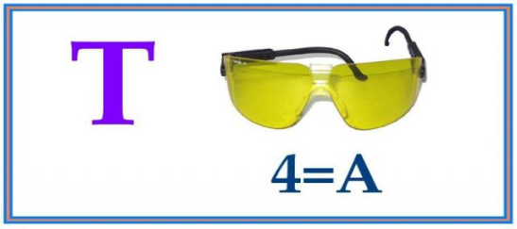 (Точка)

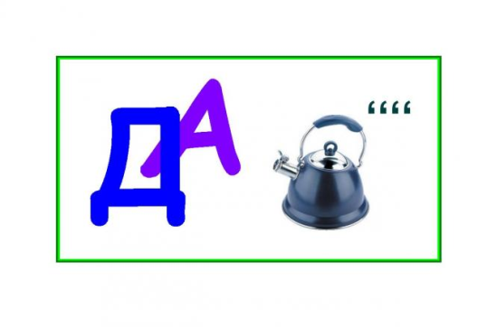 (Дача)

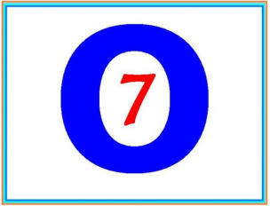 (Восемь) 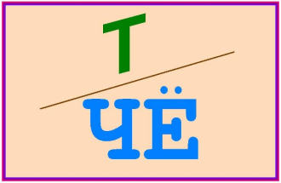 (Счет)